淡江時報 第 1120 期
八斗高中參訪 師生大讚淡江校園符合想像
學校要聞
【潘劭愷淡水校園報導】「一進到淡江，感覺很大很美，非常符合我對大學校園的想像。」這是八斗高中的師生與淡江初次見面的印象，對於他們而言，儘管從沒見過，卻是印象深刻。3月11日下午，基隆市立八斗高中師生來校參訪，由招生策略中心安排進行參觀與導覽，過程中氣氛熱鬧活潑，也留下對淡江的深刻印象。

參訪分成兩組進行，自然組同學前往參觀AI創智學院，由營運長張瑞麟接待，除了簡介創智學院特色，更安排同學進行「魔鏡之旅」、「職涯導航」、「Q/A互動」及「虛實混搭」等實際場域的體驗，師生在場域中除仔細聆聽介紹，體驗時更不時興奮地發出驚歎及開心的笑聲。社會組同學則前往文學院，在文創學程實踐基地中聽取文學院院長林呈蓉關於文學院的介紹，同時說明聯合該院5系特色開設的「文化創意產業學分學程」，為國內獨具一格的跨領域學程，歡迎到淡江體驗；之後參觀「創意數位媒體教學實習中心」、「淡江之聲廣播電台」、「淡江影像藝術工坊」、「淡江電視台」等大傳系及資傳系的實習媒體，並進行錄製廣播劇的體驗。

學生導師葉嘉茗分享，儘管自己未曾到過淡江，但因為自己的高中老師有不少淡江校友，所以對於淡江的印象不差，「這次有機會到淡江參訪，增加了不少好感度，我相信學生在這樣的環境下，一定能夠開心學習。」蘇妍真及湯喬晞兩位導師則對於創意數位媒體實習中心印象深刻，「目前的高中生普遍對自己的未來沒有想法和規劃，希望能有機會再次帶著高一高二的學生參訪淡江，刺激他們思考自己的未來並及早規劃。」學生陳雍昇與蔡沁辰均肯定淡江是個良好的學習環境，「有機會會選擇就讀，也會推薦同學參考。」

（本新聞連結SDG4優質教育）
2021/03/14

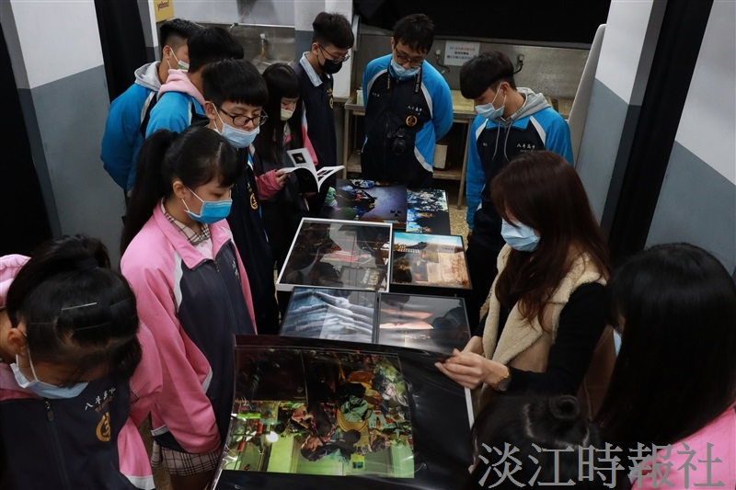
基隆市八斗高中到校參訪，欣賞淡江影像藝術工坊學生攝影作品。（攝影／潘劭愷）

